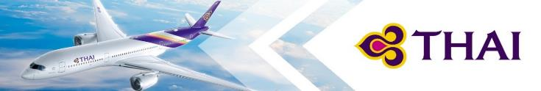
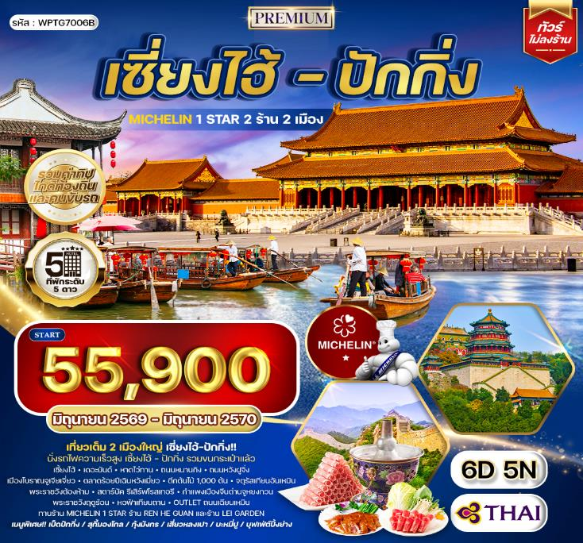

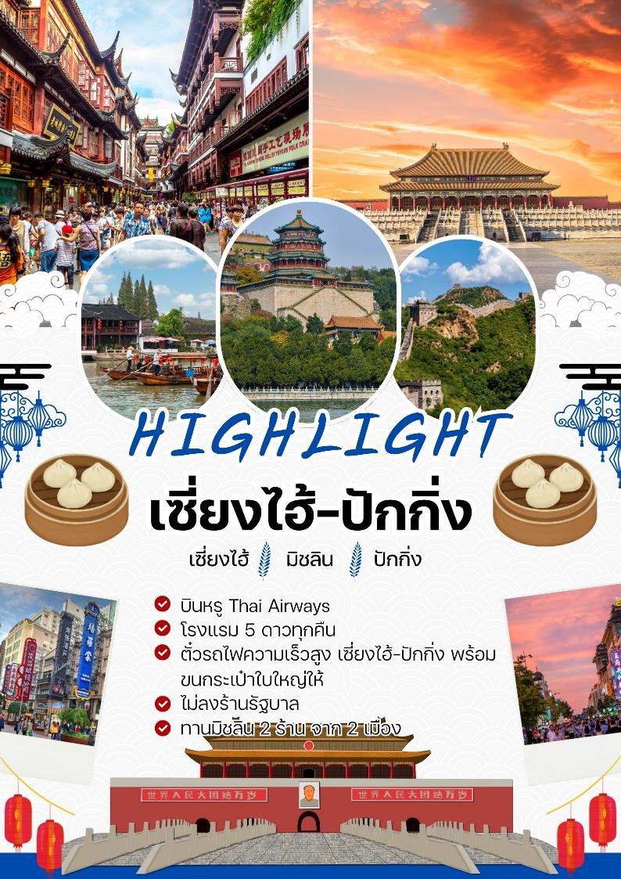

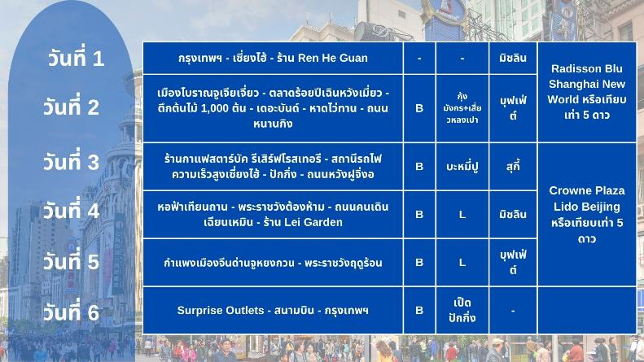

วันแรกของการเดินทาง
กรุงเทพฯ - เซี่ยงไฮ้ - ร้าน Ren He Guan
07.30 น. สมาชิกทุกท่านพร้อมกัน ณ ท่าอากาศยานสุวรรณภูมิ อาคารผู้โดยสารขาออกระหว่างประเทศชั้น 4 เจ้าหน้าที่ บริษัทฯ คอยอำนวยความสะดวกเช็คอินให้แก่ท่าน
10.45 น. เหิรฟ้าสู่ มหานครเซี่ยงไฮ้ สาธารณรัฐประชาชนจีน โดยสายการบินไทย เที่ยวบินที่ TG 664 (เสิร์ฟอาหารบนเครื่อง)
16.00 น. ถึง ท่าอากาศยานนานาชาติเซี่ยงไฮ้ ผู่ตง หลังผ่านพิธีการตรวจคนเข้าเมือง และด่านศุลกากรเรียบร้อยแล้ว รับกระเป๋าเดินทางเรียบร้อยแล้ว นำท่านเข้าสู่ เมืองเซี่ยงไฮ้ เป็นหนึ่งในสี่นครปกครองโดยตรงของสาธารณรัฐประชาชนจีน ตั้งอยู่บริเวณทางใต้ของปากแม่น้ำแยงซี และมีแม่น้ำหฺวางผู่ไหลผ่านกลางเมือง มีประชากรในปี ค.ศ. 2019 จำนวน 24.28 ล้านคน ทำให้เป็นเขตเมืองที่มีประชากรมากที่สุดในประเทศจีน และเป็นนครที่มีประชากรมากที่สุดเป็นอันดับสองของโลก เซี่ยงไฮ้เป็นศูนย์กลางระดับโลกทางด้านการเงิน นวัตกรรม และการขนส่ง โดยท่าเรือเซี่ยงไฮ้เป็นท่าเรือที่มีจำนวนเรือคับคั่งที่สุดในโลก
ค่ำ บริการอาหารมื้อค่ำ ณ ร้าน Ren He Guan (Michelin 1 Star)
ที่พัก Radisson Blu Shanghai New World หรือเทียบเท่า (โรงแรมระดับ 5 ดาว) (พัก 2 คืน) (โรงแรมที่นำเสนอเป็นโรงแรมเสนอเบื้องต้นเท่านั้น ชื่อโรงแรมที่ท่านพักทางบริษัทจะทำการแจ้งพร้อมใบนัดหมาย 5-7 วันก่อนเดินทาง ขอสงวนสิทธิ์ในการปรับเปลี่ยนที่พัก ไปพักเมืองใกล้เคียงกรณีติดงานแฟร์หรือมีเทศกาล)
วันที่สองของการเดินทาง
เมืองโบราณจูเจียเจี่ยว - ตลาดร้อยปีเฉินหวังเมี่ยว - ตึกต้นไม้ 1,000 ต้น -
เดอะบันด์ - หาดไว่ทาน - ถนนหนานกิง
เช้า บริการอาหารมื้อเช้า ณ โรงแรมที่พัก
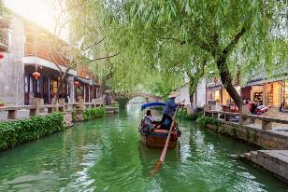
นำท่านเดินทางสู่ เมืองโบราณจูเจียเจี่ยว (รวมล่องเรือ) มีฉายาว่า เวนิซตะวันออกแห่งเมืองเซี่ยงไฮ้ เป็นอีกหนึ่งย่านเก่าริมน้ำที่มีชื่อเสียงในเซี่ยงไฮ้ มีประวัติศาสตร์ยาวนานกว่า 1,700 ปี ซึ่งพื้นที่ทั้งหมดได้รับการอนุรักษ์ไว้เป็นอย่างดี จุดเด่นขอเมืองโบราณแห่งนี้คือพื้นที่ด้านในนั้นมีแม่น้ำหลากหลายสายเชื่อมโยงไปยังพื้นที่ต่างๆ โดยรอบ นำท่านล่องเรือโบราณจูเจียเจี่ยว ให้ท่านชมบรรยากาศที่สวยงามและร่มรื่น ซึ่งกิจกรรมสำหรับนักท่องเที่ยวที่มาจูเจียเจี่ยวก็คือล่องเรือชมวิวบ้านเรือนเก่าแก่ริมน้ำ
เที่ยง บริการอาหารกลางวัน ณ ภัตตาคาร (เมนูพิเศษ!! กุ้งมังกร+เสี่ยวหลงเปา)
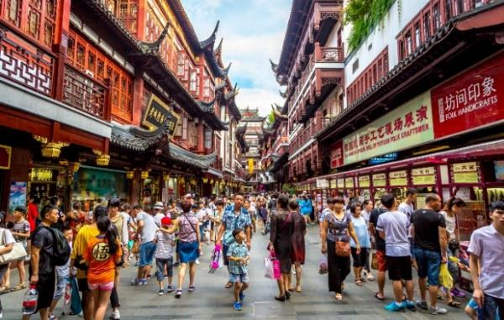
นำท่านสู่ ตลาดร้อยปีเฉินหวังเมี่ยว ตลาดที่เก่าแก่ของเมืองเซี่ยงไฮ้ อาคารบ้านเรือนบริเวณนี้ มีสไตล์สถาปัตยกรรมแบบจีนโบราณที่ยังคงความงดงามเอาไว้ ทั้งร้านขายอาหาร ร้านขนมพื้นเมืองและร้านอาหารขึ้นชื่อ
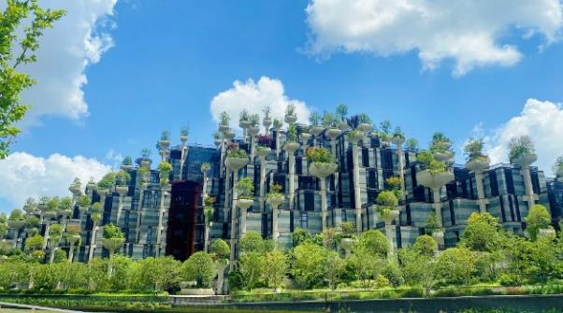
นำท่านชมแลนด์มาร์กใหม่ของเซี่ยงไฮ้ ตึกต้นไม้ 1,000 ต้น (Tian An 1,000 Trees) ตัวโครงการมีทั้ง สวนสาธารณะ ร้านอาหาร ศิลปะ ห้องพัก มีทุกอย่างเท่าที่ท่านจะนึกได้ ออกแบบโดยสถาปนิกชาวอังกฤษ โทมัส เฮเธอร์วิก Tian An 1,000 Trees มีสองส่วน คือ Tian'an Qianshu และ Platform Garden บนชั้นหนึ่งและสองของอาคาร เดิมเป็นที่ตั้งของโรงงานแป้งเซี่ยงไฮ้ มีความหลากหลายมากเพราะเป็นย่านศิลปะมีทั้ง บ้านเรือน โรงงาน ศิลปะ ร้านอาหารเยอะแยะมากมาย แต่ทุกอย่างกระจัดกระจายอยู่ตามที่ต่างๆแบบต่างคนต่างอยู่ Tian An 1,000 Trees จึงเป็นเหมือนตัวกลางที่เชื่อมทุกอย่างให้เข้ากันทั้ง ตัวสถาปัตยกรรม ธรรมชาติ ศิลปะ และวิถีชีวิตผู้คน ได้อย่างลงตัว
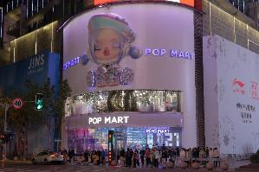
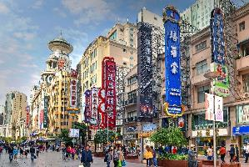
นำท่านสู่ เดอะบันด์ สัมผัสความมีชีวิตชีวาของย่านการค้าที่มีชื่อเสียงที่สุด ซึ่งได้ชื่อว่าเป็นแหล่งท่องเที่ยวยอดนิยมในมหานครเซี่ยงไฮ้ เนื่องจากเป็นจุดที่สามารถชมความสวยงามของหอคอยไข่มุกที่ตั้งอยู่ฝั่งตรงข้ามได้ทั้งในช่วงกลางวันและกลางคืน นำท่านสู่ หาดไว่ทาน ตั้งอยู่บนฝั่งตะวันตกของแม่น้ำหวงผู่มีความยาวจากเหนือจรดใต้ถึง 4 กิโลเมตรเป็นเขตสถาปัตยกรรมที่ได้ชื่อว่า “พิพิธภัณฑ์สิ่งก่อสร้างหมื่นปีแห่งชาติจีน” ถือ เป็นสัญลักษณ์ที่โดดเด่นของนครเซี่ยงไฮ้ นำท่านสู่ ถนนหนานกิง ซึ่งหมายถึง “นครหลวงทางใต้” ตั้งอยู่ช่วงกลางไปจนถึงปลายของแม่น้ำแยงซี ในมณฑลเจียงซู หนานจิง ถือเป็นจิ๊กซอชิ้นสำคัญทางประวัติศาสตร์ของจีนในอดีต หนานกิง เป็นเมืองหลวงเก่าแก่ถึง 10 ราชวงศ์ ที่นี่จึงเต็มไปด้วยโบราณสถานที่สะท้อนความเป็นมา และความรุ่งเรืองในอดีต ในฐานะเมืองหลวงในช่วงราชวงศ์หมิง และเมืองหลวงของสาธารณรัฐจีนช่วงต้นศตวรรษที่ 20 ทุกตารางนิ้วของเมืองอัดแน่นไปด้วยเรื่องเล่าของรอยยิ้ม และคราบน้ำตา ซึ่งล้วนหล่อหลอมให้จีน เป็นชนชาติที่เข้มแข็งแต่แฝงด้วยความนุ่มนวล ทั้งด้านประวัติศาสตร์ และวัฒนธรรม
ค่ำ บริการอาหารมื้อค่ำ ณ ภัตตาคาร (เมนูพิเศษ!! บุฟเฟ่ต์ปิ้งย่าง+สุกี้)
ที่พัก Radisson Blu Shanghai New World หรือเทียบเท่า (โรงแรมระดับ 5 ดาว) (พัก 2 คืน) (โรงแรมที่นำเสนอเป็นโรงแรมเสนอเบื้องต้นเท่านั้น ชื่อโรงแรมที่ท่านพักทางบริษัทจะทำการแจ้งพร้อมใบนัดหมาย 5-7 วันก่อนเดินทาง ขอสงวนสิทธิ์ในการปรับเปลี่ยนที่พัก ไปพักเมืองใกล้เคียงกรณีติดงานแฟร์หรือมีเทศกาล)
วันที่สามของการเดินทาง
ร้านกาแฟสตาร์บัค รีเสิร์ฟโรสเทอรี - สถานีรถไฟความเร็วสูงเซี่ยงไฮ้ - ปักกิ่ง - ถนนหวังฝูจิ่ง
เช้า บริการอาหารมื้อเช้า ณ โรงแรมที่พัก
นำท่านสู่ ร้านกาแฟสตาร์บัค รีเสิร์ฟโรสเทอรี เซี่ยงไฮ้ (Starbucks Reserve Roastery Shanghai) ซึ่งเคยเป็นสาขาใหญ่ที่สุดในโลก นับเป็น 1 ใน 5 Starbucks Reserve Roastery ของโลก เป็นร้านสตาร์บัคสาขาแรก และสาขาเดียวที่มอบประสบการณ์ดิจิตอลให้กับลูกค้าไปพร้อมๆ กับการจิบกาแฟ ที่พัฒนาแอพพลิเคชั่นโดยบริษัทอาลีบาบา นอกจากกาแฟจะอร่อยและมีเมนูให้เลือกเยอะแล้วเบเกอรี่ก็เด็ดไม่แพ้กัน มีให้เลือกเยอะจนเลือกทานแทบไม่ถูก
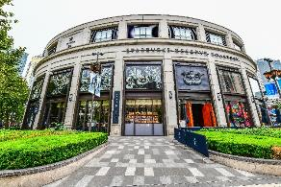
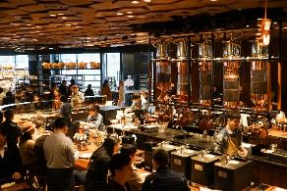
เที่ยง บริการอาหารกลางวัน ณ ภัตตาคาร (เมนูพิเศษ!! บะหมี่ปู)
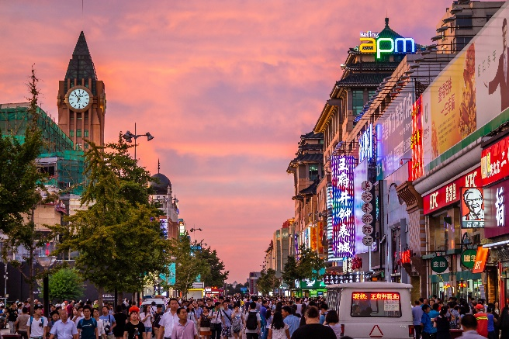
นำท่านเดินทางสู่ สถานีรถไฟความเร็วสูงเซี่ยงไฮ้ นั่งรถไฟความเร็วสูงมุ่งหน้าสู่ เมืองปักกิ่ง (ใช้เวลาเดินทางโดยประมาณ 5 ชั่วโมง) เป็นเมืองหลวงของจีน ตั้งอยู่ทางตอนเหนือของประเทศ มีประชากรอาศัยอยู่จำนวนมากเป็นอันดับสองรองจากเซี่ยงไฮ้ บรรยากาศของเมืองผสมผสานความเก่าแก่ทางประวัติศาสตร์และวัฒนธรรมที่ยาวนานกว่า 3,000 ปี เข้ากับความทันสมัยได้อย่างลงตัว เมื่อมาที่นี่จึงได้เพลิดเพลินกับการช้อปปิ้งในห้างสรรพสินค้าสุดหรู เที่ยวสวนสนุกยูนิเวอร์แซลที่ใหญ่ที่สุดในโลก ควบคู่ไปกับการชมสถาปัตยกรรมโบราณอันทรงคุณค่า (หมายเหตุ : โปรแกรมรวมบริการขนกระเป๋าเดินทางให้กับทุกท่านแล้ว รบกวนทุกท่านนำสิ่งของจำเป็นติดตัวขณะโดยสารรถไฟความเร็วสูงเท่านั้น) นำท่านอิสระช้อปปิ้ง ถนนหวังฝูจิ่ง ตลาดถนนคนเดินทางแห่งกรุงปักกิ่งที่รวบรวมสินค้าอันหลากหลาย ไม่ว่าจะเป็นข้าวของเครื่องใช้ เสื้อผ้า และอาหารที่ขึ้นชื่อยอดนิยมของชาวจีน ไปจนถึงอาหารแปลกตาที่หารับประทานยาก ถือได้ว่า เป็นหนึ่งในเอกลักษณ์ และสีสันอันคึกคักของถนนหวังฝูจิ่ง โดยสถานที่ไฮไลท์ที่ห้ามพลาด ถนนอาหารแปลก เป็นตรอกเล็กๆ ที่เปิดเฉพาะช่วงกลางคืน มีสารพัดอาหารแปลกๆ มากมาย อาทิ ตะขาบ แมงป่อง ปลาดาว ม้าน้ำ หอยเม่น ซึ่งคนจีนเชื่อว่าเป็นอาหารที่บำรุงร่างกาย ลงบันไดเลื่อนภายในห้างหวังฝูจิ่ง
ค่ำ บริการอาหารมื้อค่ำ ณ ภัตตาคาร (เมนูพิเศษ!! สุกี้มองโกล)
ที่พัก Crowne Plaza Lido Beijing หรือเทียบเท่า (โรงแรมระดับ 5 ดาว) (พัก 3 คืน) (โรงแรมที่นำเสนอเป็นโรงแรมเสนอเบื้องต้นเท่านั้น ชื่อโรงแรมที่ท่านพักทางบริษัทจะทำการแจ้งพร้อมใบนัดหมาย 5-7 วันก่อนเดินทาง ขอสงวนสิทธิ์ในการปรับเปลี่ยนที่พัก ไปพักเมืองใกล้เคียงกรณีติดงานแฟร์หรือมีเทศกาล)
วันที่สี่ของการเดินทาง
หอฟ้าเทียนถาน - พระราชวังต้องห้าม - ถนนคนเดินเฉียนเหมิน - ร้าน Lei Garden
เช้า บริการอาหารมื้อเช้า ณ โรงแรมที่พัก
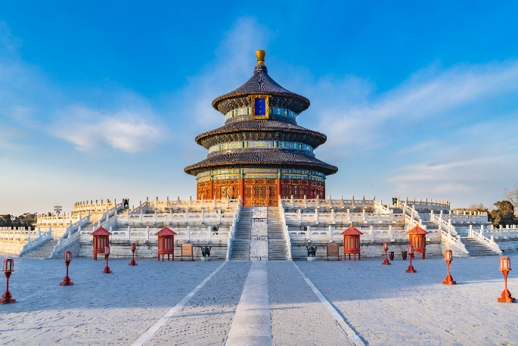
นำท่านสู่ หอฟ้าเทียนถาน พระตำหนักสามชั้นหลังใหญ่บนฐานหินหยกขาว โดยเป็นการก่อสร้างแบบจีนดั้งเดิมที่ไม่ใช้ตะปูแม้แต่ตัวเดียว ถือเป็นภูมิปัญญาของชาวจีนโบราณที่สร้างสรรค์ผลงานชิ้นเอกออกมาได้อย่างน่าทึ่ง หอสักการะฟ้ายังขึ้นชื่อว่าเป็นสถานที่ประกอบพิธีบวงสรวงที่ใหญ่ที่สุดในโลก ซึ่งมีขนาดใหญ่กว่าพระราชวังโบราณถึง 4 เท่า ได้รับการยกย่องจากองค์การยูเนสโกให้เป็นมรดกโลกในปี 1998
เที่ยง บริการอาหารกลางวัน ณ ภัตตาคาร
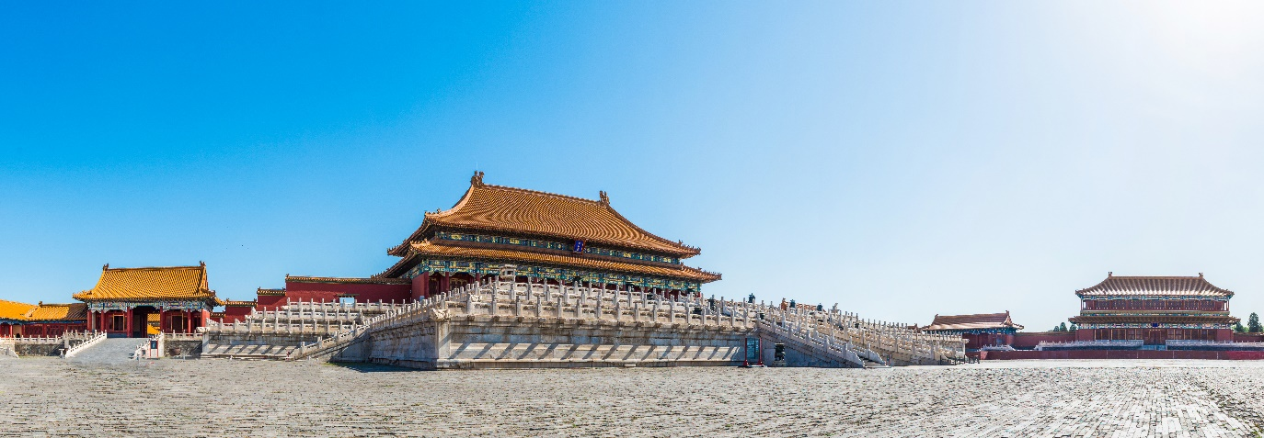
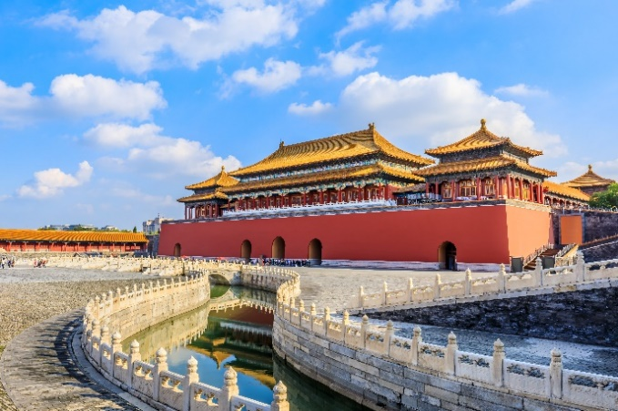
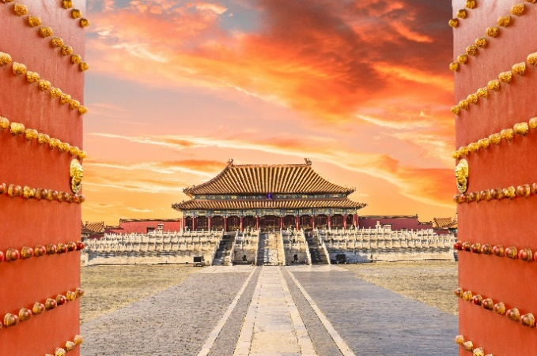
นำท่านสู่ พระราชวังต้องห้าม หรือ พระราชวังกู้กง มรดกโลกแห่งเมืองจีน ปัจจุบันกลายมาเป็นสถานที่ท่องเที่ยวที่มีชื่อเสียงที่สุดในปักกิ่ง แบ่ งออกได้เป็น 2 ส่วน คือ พระราชฐานชั้นนอก และพระราชฐานชั้นใน ก่อนจะผ่านเข้าสู่พระราชวังจะพบกับ ประตู่อู่ (Meridian Gate) ที่คุ้นตากันเป็นอย่างดี ไฮไลท์สำคัญที่พลาดไม่ได้เลยคือ พระที่นั่งไท่เหอ (Hall of Supreme Harmony) 1 ใน 3 พระที่นั่งสำคัญที่ใช้ในการประกอบพระราชพิธีต่างๆ เป็นสิ่งก่อสร้างที่มีขนาดใหญ่ที่สุดในพระราชวังต้องห้าม ซึ่งสร้างจากไม้ทั้งหลัง ด้านในท้องพระโรงมีขนาดกว้างขวางมาก รวมถึงบัลลังก์มังกรของฮ่องเต้ที่ตั้งอยู่บริเวณตรงกลาง แสดงถึงความยิ่งใหญ่ได้เป็นอย่างดี
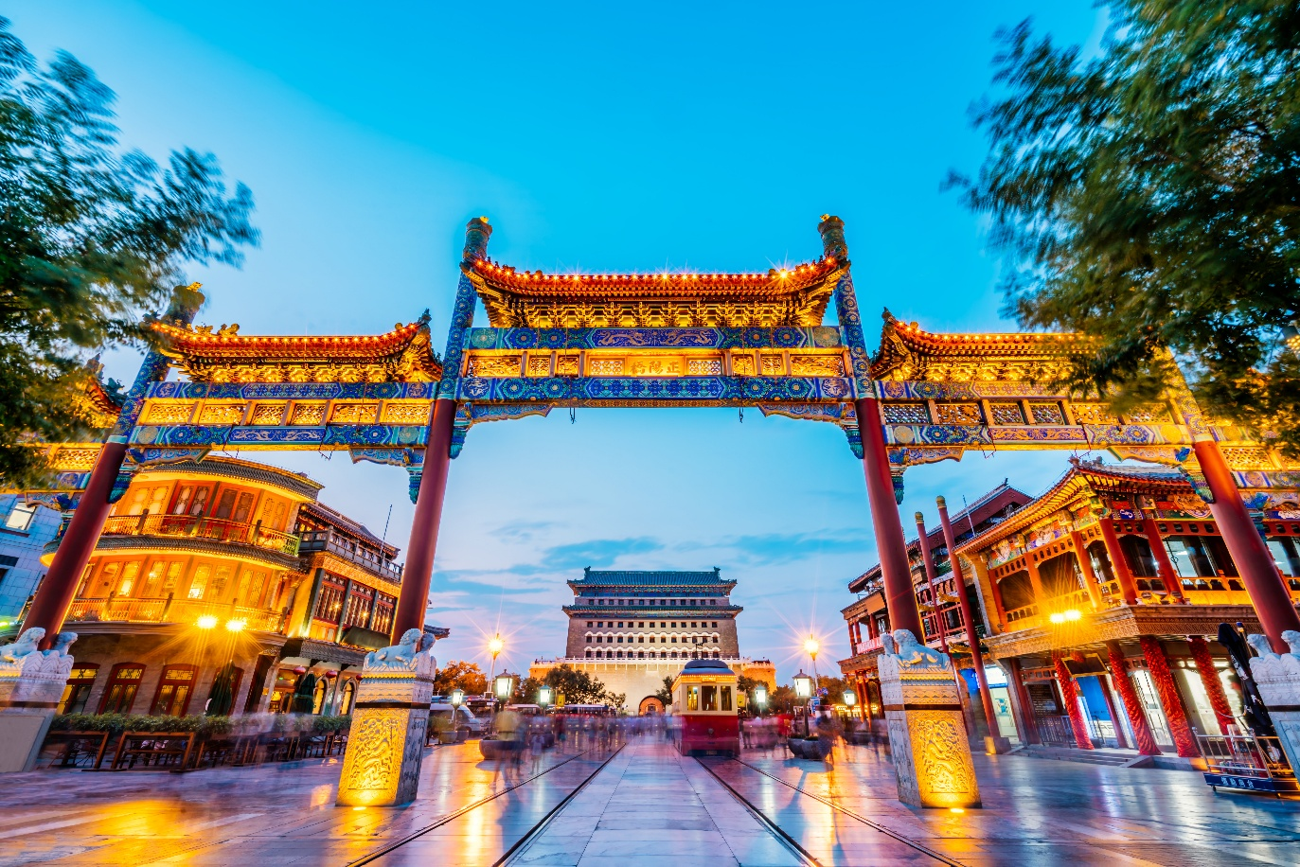
จากนั้นนำท่านอิสระเที่ยวชม ถนนคนเดินเฉียนเหมิน (Qianmen Street) เป็นแหล่งท่องเที่ยวสายวัฒนธรรมอายุเก่าแก่กว่า 600 ปี ที่ได้รับการบูรณะใหม่หลังปี 2008 ให้เป็นถนนคนเดินสุดคลาสสิกใจกลางเมือง ใกล้จัตุรัสเทียนอันเหมิน เต็มไปด้วยสถาปัตยกรรมแบบหมิง-ชิง ร้านอาหารเป็ดปักกิ่งต้นตำรับ สินค้าหัตถกรรม และรถรางโบราณสีแดง
ค่ำ บริการอาหารมื้อค่ำ ณ ร้าน Lei Garden (Michelin 1 Star)
ที่พัก Crowne Plaza Lido Beijing หรือเทียบเท่า (โรงแรมระดับ 5 ดาว) (พัก 3 คืน) (โรงแรมที่นำเสนอเป็นโรงแรมเสนอเบื้องต้นเท่านั้น ชื่อโรงแรมที่ท่านพักทางบริษัทจะทำการแจ้งพร้อมใบนัดหมาย 5-7 วันก่อนเดินทาง ขอสงวนสิทธิ์ในการปรับเปลี่ยนที่พัก ไปพักเมืองใกล้เคียงกรณีติดงานแฟร์หรือมีเทศกาล)
วันที่ห้าของการเดินทาง
กำแพงเมืองจีนด่านจูหยงกวน - พระราชวังฤดูร้อน
เช้า บริการอาหารมื้อเช้า ณ โรงแรมที่พัก
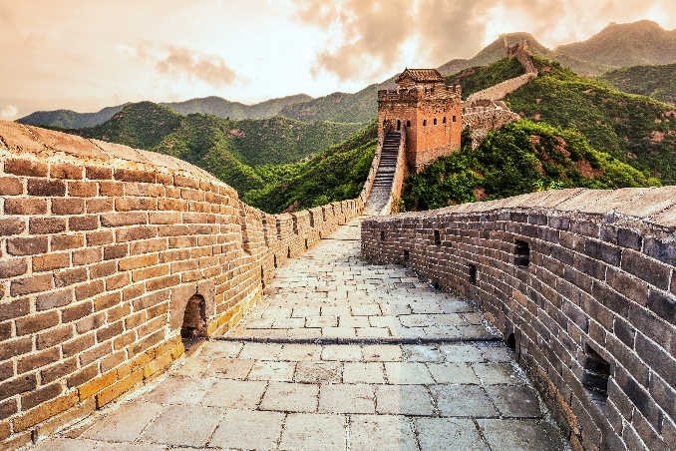
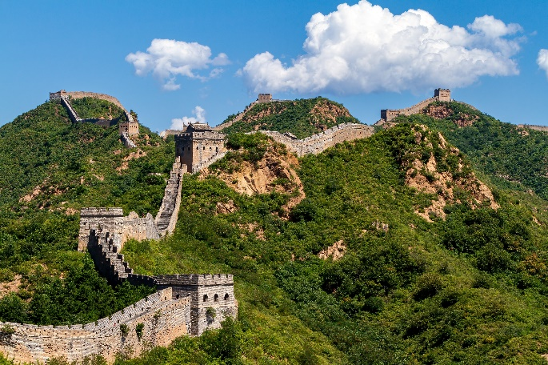
นำท่านสู่ กำแพงเมืองจีนด่านจูหยงกวน (Great Wall Of China) สิ่งก่อสร้างสุดยิ่งใหญ่ที่ผู้คนทั่วทุกมุมโลกต่างใฝ่ฝันที่จะได้มาเยือนสักครั้งในชีวิต กำแพงหินที่ทอดตัวยาวพาดผ่านหลากหลายสภาพภูมิอากาศ ทั้งทะเลทราย ทุ่งหญ้า ภูเขา จากฝั่งตะวันออกไปยังฝั่งตะวันตกของประเทศจีน ระยะทางความยาวประมาณ 21,196 กิโลเมตร กำแพงเมืองจีนถูกแบ่งออกเป็นหลายเส้นทาง หนึ่งในเส้นทางที่ได้รับความนิยมมากสุด ที่ขึ้นชื่อในเรื่องของความงามของทิวทัศน์กำแพงเมืองจีน ตั้งอยู่บนภูเขาสูงใหญ่สลับไปมา และมีป้อมปราการอายุนับร้อยปีที่เปิดให้นักท่องเที่ยวได้เข้าชม
เที่ยง บริการอาหารกลางวัน ณ ภัตตาคาร
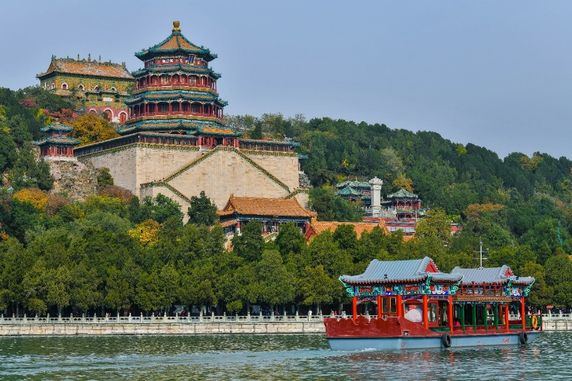
นำท่านชม พระราชวังฤดูร้อน (Summer Palace) หรือ“อวี้เหอหยวน” ได้รับการกล่าวขานว่าเป็นพระราชวังของจักรพรรดิจีนที่ได้รับการอนุรักษ์ไว้อย่างสมบูรณ์ที่สุดในโลก มีชื่อเสียงในด้านเทคนิคการจัดสวนผสมผสานที่ใหญ่ที่สุดในโลก และมีภูมิทัศน์กับธรรมชาติที่เข้ากันได้อย่างลงตัว ตัวพระตำหนักตั้งอยู่บนเนินเขาริมทะเลสาบคุนหมิง ซึ่งในทะเลสาบมีเกาะเล็กๆ ที่มีสะพานหิน 17 โค้งอันสวยงามเลื่องชื่อ สถาปัตยกรรมและภูมิทัศน์ภายในราชวังประกอบไปด้วย สวนพฤกษชาติที่ร่มรื่น พระที่นั่ง เก๋งจีน รวมถึงสถาปัตยกรรมดั้งเดิมกว่า 100 แห่ง ได้แก่ พระตำหนัก ระเบียง วัด เจดีย์ ศาลาริมน้ำ ทางเดินที่มีหลังคาสไตล์จีนโบราณ สะพานหิน ที่มีชื่อเสียง โดยสิ่งเหล่านี้ถูกสร้างขึ้นโดยฝีมือมนุษย์ทั้งสิ้น
ค่ำ บริการอาหารมื้อค่ำ ณ ภัตตาคาร (เมนูพิเศษ!! บุฟเฟ่ต์ปิ้งย่าง)
ที่พัก Crowne Plaza Lido Beijing หรือเทียบเท่า (โรงแรมระดับ 5 ดาว) (พัก 3 คืน) (โรงแรมที่นำเสนอเป็นโรงแรมเสนอเบื้องต้นเท่านั้น ชื่อโรงแรมที่ท่านพักทางบริษัทจะทำการแจ้งพร้อมใบนัดหมาย 5-7 วันก่อนเดินทาง ขอสงวนสิทธิ์ในการปรับเปลี่ยนที่พักไปพักเมืองใกล้เคียงกรณีติดงานแฟร์หรือมีเทศกาล)
วันหกของการเดินทาง
Surprise Outlets - สนามบิน - กรุงเทพฯ
เช้า บริการอาหารมื้อเช้า ณ โรงแรมที่พัก
นำท่านอิสระช้อปปิ้ง Surprise Outlets เป็นศูนย์รวมร้านค้าแบรนด์เนมลดราคา (Outlet) ทั้งโซนในร่มและกลางแจ้ง ใกล้สนามบินปักกิ่ง (PEK) ประเทศจีน เดินทางสะดวก จุดเด่นคือแบรนด์สินค้าคุณภาพดี ราคาคุ้มค่า มีศูนย์อาหาร ร้านกาแฟ และสวนสนุกสำหรับเด็ก
เที่ยง บริการอาหารกลางวัน ณ ภัตตาคาร (เมนูพิเศษ!! เป็ดปักกิ่ง)
นำท่านเดินทางสู่สนามบิน
17.05 น. เหิรฟ้าสู่ กรุงเทพฯ โดยสายการบินไทย เที่ยวบินที่ TG 615 (เสิร์ฟอาหารบนเครื่อง)
21.20 น. เดินทางถึงกรุงเทพฯ...โดยสวัสดิภาพพร้อมความประทับใจ

***** เซี่ยงไฮ้-ปักกิ่ง Michelin 6 วัน 5 คืน สายการบินไทย *****

หมายเหตุ...โปรแกรมการเดินทางอาจเปลี่ยนแปลงได้ตามความเหมาะสม เนื่องจากสภาพ ลม ฟ้า อากาศ,การล่าช้าอันเนื่องมาจากสายการบิน และสถานการณ์ในต่างประเทศที่ทางคณะเดินทางในขณะนั้น เพื่อความปลอดภัยในการเดินทาง โดยบริษัทฯ ได้มอบหมายให้ หัวหน้าทัวร์ผู้นำทัวร์ มีอำนาจตัดสินใจ ณ ขณะนั้นทั้งนี้การตัดสินใจ จะคำนึงถึงผลประโยชน์ของหมู่คณะเป็นสำคัญ

อัตราค่าบริการ เซี่ยงไฮ้ ปักกิ่ง Michelin 6 วัน 5 คืน TG
ช่วงเวลาการเดินทาง | ผู้ใหญ่พัก  ห้องละ 2 ท่าน | เด็กอายุต่ำกว่า 12 ปี  พักกับผู้ใหญ่ 1 ท่าน  (เด็กมีเตียง) | เด็กอายุต่ำกว่า 12 ปี  พักกับผู้ใหญ่ 2 ท่าน  (เด็กไม่มีเตียงเสริม ) | พักท่านเดียว / ห้อง  จ่ายเพิ่ม
16 - 21 มิ.ย. 69 | 55,900 | 55,900 | 55,900 | 16,900
14 - 19 ก.ค. 69 | 69,900 | 69,900 | 69,900 | 16,900
27 ก.ค. - 1 ส.ค. 69 | 69,900 | 69,900 | 69,900 | 16,900
11 - 16 ส.ค. 69 | 69,900 | 69,900 | 69,900 | 16,900
15 - 20 ก.ย. 69 | 62,900 | 62,900 | 62,900 | 16,900
12 - 17 ต.ค. 69 | 69,900 | 69,900 | 69,900 | 16,900
21 - 26 ต.ค. 69 | 69,900 | 69,900 | 69,900 | 16,900
10 - 15 พ.ย. 69 | 69,900 | 69,900 | 69,900 | 16,900
15 - 20 ธ.ค. 69 | 69,900 | 69,900 | 69,900 | 16,900
30 ธ.ค. 69 - 4 ม.ค. 70 | 79,900 | 79,900 | 79,900 | 16,900
19 - 24 ม.ค 70 | 62,900 | 62,900 | 62,900 | 16,900
23 - 28 ก.พ. 70 | 65,900 | 65,900 | 65,900 | 16,900
16 - 21 มี.ค. 70 | 65,900 | 65,900 | 65,900 | 16,900
13 - 18 เม.ย. 70 | 79,900 | 79,900 | 79,900 | 16,900
20 - 25 เม.ย. 70 | 75,900 | 75,900 | 75,900 | 16,900
11 - 16 พ.ค. 70 | 69,900 | 69,900 | 69,900 | 16,900
15 - 20 มิ.ย. 70 | 62,900 | 62,900 | 62,900 | 16,900
ไม่เอาตั๋วเครื่องบินหัก 10,000 บาท
**คณะออกเดินทางได้เมื่อมีจำนวนผู้เดินทางครบ 15 ท่านเท่านั้น**

อัตราค่าบริการนี้รวม
- ค่าตั๋วเครื่องบินไป-กลับ กรุงเทพฯ-เซี่ยงไฮ้-ปักกิ่ง-กรุงเทพฯ สายการบินไทย (น้ำหนักกระเป๋า 23 กิโลกรัม)
- ค่ารถไฟความเร็วสูง เซี่ยงไฮ้-ปักกิ่ง
- ค่ารถปรับอากาศนำเที่ยวตามระบุไว้ในรายการ พร้อมคนขับรถที่ชำนาญเส้นทาง
- โรงแรมที่พักตามระบุหรือเทียบเท่าในระดับเดียวกัน และราคาโรงแรมจะปรับขึ้น 3-4 เท่าตัว หากวันเข้าพักตรงกับงานเทศกาล เทรดแฟร์หรือการประชุม ต่างๆ อันเป็นผลที่ทำให้ต้องมีการปรับเปลี่ยนที่พัก โดยคำนึงถึงความเหมาะสมเป็นหลัก
- ค่าทิปไกด์ท้องถิ่น และคนขับรถ
- ค่าทิปหัวหน้าทัวร์จากเมืองไทย
- ค่าอาหารที่ระบุในรายการ ให้ท่านได้เลิศรสกับอาหารท้องถิ่นของจีน
- ค่าประกันอุบัติเหตุในการเดินทางวงเงินท่านละ 1,000,000 บาท
อัตราค่าบริการนี้ไม่รวม
- ค่าภาษีมูลค่าเพิ่ม 7 % และค่าภาษีหัก ณ ที่จ่าย 3 % (กรณีที่ท่านต้องการใบกำกับภาษี)
- ค่าใช้จ่ายส่วนตัว อาทิ ค่าโทรศัพท์ , ค่าซักรีด , ค่าเครื่องดื่มและอาหารนอกเหนือจากที่ระบุในรายการ
- ค่าผกผันของภาษีน้ำมันที่ทางสายการบินแจ้งเปลี่ยนแปลงกะทันหัน
- ค่าวีซ่าท่องเที่ยวแบบเดี่ยว กรณีทางรัฐบาลจีนประกาศยกเลิกฟรีวีซ่าสำหรับคนไทย

เงื่อนไขการสำรองที่นั่ง และการชำระเงิน
- กรุณาจองล่วงหน้าพร้อมชำระงวดแรก 40,000 บาท ก่อนการเดินทาง พร้อมส่งสำเนาหน้าหนังสือเดินทาง Passport มายังบริษัท และค่าใช้จ่ายส่วนที่เหลือกรุณาชำระก่อนการเดินทางไม่น้อยกว่า 14 วัน มิฉะนั้นจะถือว่าท่านยกเลิกการเดินทาง
- บริษัทฯขอสงวนสิทธิ์ยกเลิกการเดินทางก่อนล่วงหน้า 10 วัน ซึ่งจะเกิดขึ้นได้ก็ต่อเมื่อไม่สามารถทำกรุ๊ปได้อย่างน้อย 15 ท่าน ทางบริษัทฯ ยินดีคืนเงินให้ทั้งหมด หรือจัดหาคณะทัวร์อื่นให้ ถ้าท่านต้องการ
- บริษัทฯขอสงวนสิทธิ์ที่จะเปลี่ยนแปลงรายละเอียดบางประการในทัวร์นี้ เมื่อเกิดเหตุจำเป็น สุดวิสัย จนไม่อาจแก้ไขได้ และจะไม่รับผิดชอบใดๆ ในกรณีที่สูญหาย สูญเสียหรือได้รับบาดเจ็บ ที่นอกเหนือความ รับผิดชอบของหัวหน้าทัวร์และเหตุสุดวิสัยบางประการเช่น การนัดหยุดงาน ภัยธรรมชาติ การจลาจล ต่างๆ
- เนื่องจากรายการทัวร์นี้เป็นแบบเหมาจ่ายเบ็ดเสร็จ หากท่านสละสิทธิ์การใช้บริการใดๆตามรายการ หรือถูกปฏิเสธการเข้า และออกประเทศไม่ว่าในกรณีใดก็ตาม ทางบริษัทฯ ขอสงวนสิทธิ์ไม่คืนเงินในทุกกรณี
- เมื่อท่านได้ชำระเงินมัดจำหรือทั้งหมด ไม่ว่าจะเป็นการชำระผ่านตัวแทนของบริษัทฯ หรือชำระโดยตรงกับทางบริษัทฯ ทางบริษัทฯ จะขอถือว่าท่านรับทราบและยอมรับในเงื่อนไขต่างๆของบริษัทฯ ที่ได้ระบุไว้โดยทั้งหมด
- ทางบริษัทเริ่มต้น และจบ การบริการ ที่สนามบินสุวรรณภูมิ กรณีท่านเดินทางมาจากต่างจังหวัด หรือต่างประเทศ และจะสำรองตั๋วเครื่องบิน หรือพาหนะอย่างหนึ่งอย่างใดที่ใช้ในการเดินทางมาสนามบิน ทางบริษัทจะไม่รับผิดชอบค่าใช้จ่ายในส่วนนี้ เพราะเป็นค่าใช้จ่ายที่นอกเหนือจากโปรแกรมการเดินทางของบริษัท ฉะนั้นท่านควรจะให้กรุ๊ป FINAL 100% โดยมีเอกสารแจ้งการนัดหมายการเดินทางส่งไปถึงท่านเป็นที่เรียบร้อยแล้ว ท่านจึงสามารสำรองยานพาหนะได้
- ตั๋วเครื่องบินที่ใช้ในการเดินทางไม่สามารถ Refund หรือเลื่อนวันกลับ หรือเปลี่ยนแปลงการเดินทางได้ กรณีท่านจะกลับก่อนหรือเลื่อนวันเดินทางกลับ กรุณาติดต่อสอบถามเจ้าหน้าที่ก่อนการเดินทาง มิฉะนั้นท่านจะต้องซื้อตั๋วใหม่เองในกรณีไม่เดินทางไป และกลับตามโปรแกรมที่ท่านซื้อจากทางบริษัท เนื่องจากเป็นคุณสมบัตรของตั๋วที่ออกมาจากทางสายการบิน
เงื่อนไขการยกเลิก
- ยกเลิกการเดินทางก่อน 30 วันขึ้นไป คืนเงินค่าทัวร์เต็มจำนวน (ทางบริษัทขอเก็บค่าใช้จ่ายที่เกิดขึ้นจริงเพื่อการเตรียมการจัดนำเที่ยว เช่น ค่าตั๋วเครื่องบิน ค่าวีซ่า หรือค่าโรงแรม และอื่นๆที่จ่ายไปแล้วและเรียกคืนไม่ได้)
- ยกเลิกการเดินทาง 15 - 29 วัน ก่อนวันเดินทาง คืนเงินมัดจำ 50% (ทางบริษัทขอเก็บค่าใช้จ่ายที่เกิดขึ้นจริงเพื่อการเตรียมการจัดนำเที่ยว เช่น ค่าตั๋วเครื่องบิน ค่าวีซ่า หรือค่าโรงแรม และอื่นๆที่จ่ายไปแล้วและเรียกคืนไม่ได้)
- ยกเลิกการเดินทางน้อยกว่า 15 วัน ทางบริษัทขอสงวนสิทธิ์ เก็บค่าใช้จ่ายทั้งหมดตามราคาทัวร์ ที่ระบุไว้ในโปรแกรมทัวร์
- กรณีถูกปฏิเสธในการ เข้า-ออกประเทศ (เช่น ถูกเจ้าหน้าที่ตรวจคนเข้าเมือง หรือ ตม. ปฏิเสธการเดินทาง)ขอสงวนสิทธิ์ ไม่คืนเงินค่าใช้จ่ายทั้งหมด (ทางบริษัทขอเก็บค่าใช้จ่ายที่เกิดขึ้นจริงเพื่อการเตรียมการจัดนำเที่ยว เช่น ค่าตั๋วเครื่องบิน ค่าวีซ่า หรือค่าโรงแรม และอื่นๆที่จ่ายไปแล้วและเรียกคืนไม่ได้)
- กรณี เจ็บป่วย จนไม่สามารถเดินทางได้ ผู้เดินทางต้องมีหลักฐานใบรับรองแพทย์ ที่ระบุชัดเจนว่าอาการเจ็บป่วยนั้นรุนแรงจนแพทย์วินิจฉัยว่าไม่สามารถเดินทางได้จริง (ทางบริษัทขอเก็บค่าใช้จ่ายที่เกิดขึ้นจริงเพื่อการเตรียมการจัดนำเที่ยว เช่น ค่าตั๋วเครื่องบิน ค่าวีซ่า หรือค่าโรงแรม และอื่นๆที่จ่ายไปแล้วและเรียกคืนไม่ได้)
- กรณี ถูกปฏิเสธวีซ่าจากสถานทูต(วีซ่าไม่ผ่าน) ไม่สามารถเดินทางได้ (ทางบริษัทขอเก็บค่าใช้จ่ายที่เกิดขึ้นจริงเพื่อการเตรียมการจัดนำเที่ยว เช่น ค่าตั๋วเครื่องบิน ค่าวีซ่า หรือค่าโรงแรม และอื่นๆที่จ่ายไปแล้วและเรียกคืนไม่ได้)

***** เซี่ยงไฮ้-ปักกิ่ง Michelin 6 วัน 5 คืน สายการบินไทย *****

